2021年上海市中小学机器人竞赛（附件）
附件1

上海市中小学机器人竞赛参赛名单
学校盖章： 2021年 月 日
组别 | 参赛项目 | 队员姓名 | 性别 | 学籍所在学校 | 学籍副号 | 年级 | 指导教师 | 手机号码
小学 | 机器人超级轨迹赛
小学 | 机器人迷宫挑战赛
小学 | 智慧物流搬运挑战赛
小学 | 机甲大师对抗赛
小学 | 无人机任务挑战赛
小学 | 人型机器人全能挑战赛
小学 | 乐高教育FLL青少年机器人挑战赛
初  中 | 机器人超级轨迹赛
初  中 | 机器人迷宫挑战赛
初  中 | 智慧物流搬运挑战赛
初  中 | 机甲大师对抗赛
初  中 | 无人机任务挑战赛
初  中 | 人型机器人全能挑战赛
初  中 | 乐高教育FLL青少年机器人挑战赛
高  中 | 机器人超级轨迹赛
高  中 | 机器人迷宫挑战赛
高  中 | 智慧物流搬运挑战赛
高  中 | 机甲大师对抗赛
高  中 | 无人机任务挑战赛
高  中 | 人型机器人全能挑战赛
高  中 | 乐高教育FLL青少年机器人挑战赛

附件2
上海市中小学机器人竞赛（组队）报名表
该信息表仅需提交电子版（每队填写一表） 区：
参加项目 | 小学 □机器人超级轨迹赛 □机器人迷宫挑战赛 □智慧物流搬运挑战赛  □机甲大师对抗赛 □无人机任务挑战赛 □人型机器人全能挑战赛  □乐高教育FLL青少年机器人挑战赛
参加项目 | 初中 □机器人超级轨迹赛 □机器人迷宫挑战赛 □智慧物流搬运挑战赛  □机甲大师对抗赛 □无人机任务挑战赛 □人型机器人全能挑战赛  □乐高教育FLL青少年机器人挑战赛
参加项目 | 高中 □机器人超级轨迹赛 □机器人迷宫挑战赛 □智慧物流搬运挑战赛  □机甲大师对抗赛 □无人机任务挑战赛 □人型机器人全能挑战赛  □乐高教育FLL青少年机器人挑战赛
队员姓名 | 性别 | 学籍副号* | 学籍所在学校（按单位公章填写）* |  | 毕业年份*
指导教师姓名 | 性别 | 职务/职称 | 所在单位（按单位公章填写）
手机号码 |  | 队员： 指导教师：
电子邮箱 |  | 队员： @ 指导教师： @
队员2寸免冠照片 |  |  |  | 队员2寸免冠照片
队员姓名： |  |  |  | 队员姓名：

我（们）在此确认并承诺：已仔细阅读竞赛规则和通用附则，了解其含义并将严格遵守。
附件3
2021年上海市中小学机器人竞赛规则

目录

- 机器人超级轨迹赛
- 机器人迷宫挑战赛
- 智慧物流搬运挑战赛
- 机甲大师对抗赛
- 无人机任务挑战赛
- 人型机器人全能挑战赛
- 乐高教育FLL青少年机器人挑战赛

机器人超级轨迹赛

一、参赛范围
参赛组别：小学组、初中组、高中组
参赛人数：每队限报2名学生
指导教师：每队限报1名指导教师

二、任务背景
人类始终在与大自然做搏斗，地震、泥石流等地质灾害经常威胁困扰着我们的安居乐业，为了能大量安全迅捷的运送必要物资，我们人类需要一款能在被大地扭曲、破坏的路途上行驶的智能车辆，让我们一起来开动起来，动脑又动手，完成一辆超级轨迹车。

三、比赛介绍
机器人超级轨迹赛要求参赛选手设计制作一台机器人，通过编写程序控制机器人，在规定的比赛时间内从起始区出发，沿黑色轨迹线前进并到达终点或接近终点。比赛场地中设有直线、弧线、直角弯、交叉线、断线、横道线等不同线路任务。
正式比赛场地轨迹线路任务布局在比赛当天统一公布。

四、比赛场地与环境
1、比赛场地
比赛场地采用彩色喷绘布，尺寸为200*150cm。
整个比赛场地中有起始区、终点区与轨迹线路组成。起始区为25*25cm的绿色正方形，终点区为25*25cm的黄色正方形。轨迹线由一条18至20mm宽的黑色引导线，从起始区出发一直到终点区，轨迹线由直线、弧线、折线、直角弯、交叉线、断线、横道线等组成。下图中为比赛场地线路布置的参考路线，具体线路的布局图由组委会在比赛当天抽签后公布。
比赛场地线路中可能会出现的各种图形形状，分为基础图形、难度图形、挑战图形3大组。

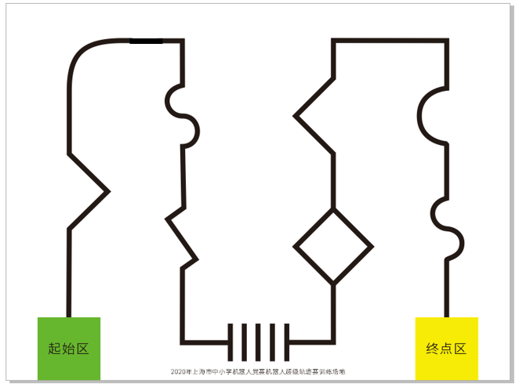
基础图形模块为下图中的图形模块：
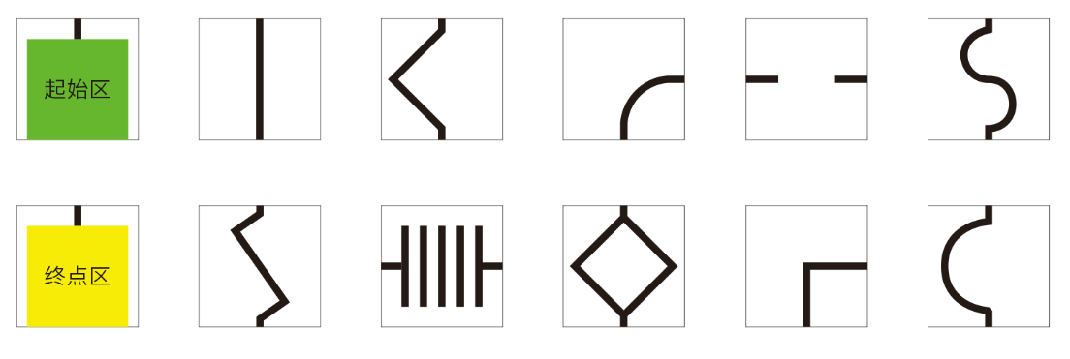
难度图形模块为下图中的图形模块（锐角图形、小于20度的对称斜坡）：
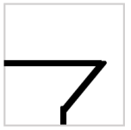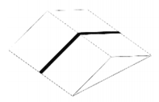
挑战图形模块为下图中的图形模块（双锐角图形、0.5厘米高20厘米宽间隔7厘米的三联减速带）：
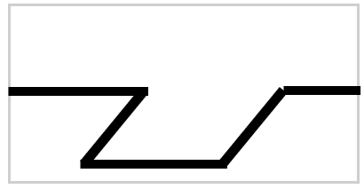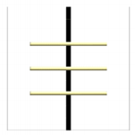
在小学组比赛场地线路从基础图形模块中抽取若干个图形模块组成；
初中组比赛场地线路从难度图形模块中抽取1个图形模块+若干个基础图形模块组成；
高中组比赛场地线路从挑战图形模块中抽取1个图形模块+1个难度图形模块+若干个基础图形模块组成。

2、赛场环境
比赛场地环境原则上为冷光源、无磁场干扰。一般情况下，赛场环境都会存在一些不确定因素，例如，场地表面可能有纹路和不平整，光照条件有变化等等。所以参赛队在设计机器人程序时应考虑多种可能存在的环境并做好应对措施。

五、机器人标准
参赛机器人必须是自主程序控制，不能使用遥控控制。同时参赛机器人需符合以下条件方可参赛：
尺寸：机器人最大尺寸为25*25*25cm（长*宽*高）。
传感器：机器人灰度检测传感器数量为3-6个，禁止使用集成类传感器，如循迹卡等，禁止使用带危险性的传感器，如激光类传感器。其他传感器的类型与数量没有限制。
电机：提供驱动动力的电机只能有2个。
轮子：机器人着地的轮子最多4个，轮子的尺寸与材质没有限制。
电源：机器人电源类型不限，但电源输出电压≤12.6V。
六、任务说明
机器人正式比赛时，参赛选手将机器人摆放到起始出发区。机器人摆放起始区后，确认准备好后，裁判发口令开始比赛，参赛选手听到口令后启动机器人开始比赛。
比赛场地线路上，从起始区到终点区的路线途中标有1-10的数字，机器人从起始区出发，沿轨迹线前进，每经过一个数字标识就有对应得分，到达终点完成比赛。
机器人需沿黑色轨迹线行进，需正确经过标有数字标识的轨迹图形任务时才算得分。如机器人以下面类似的行进方式经过轨迹图形任务的，不得分。
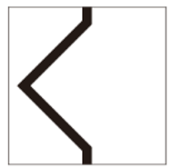
机器人行进过程中，必须沿着轨迹线向前运行，当机器人的主体结构投影全部脱离了轨迹线，就被认为是脱线运行，视为挑战失败，结束比赛，当前得分有效。当机器人沿着轨迹线相反的方向走，行进至上一得分线段时，视为挑战失败，结束比赛，当前得分有效。
七、赛制安排
1、比赛顺序
比赛前抽签确定参赛顺序，比赛按照抽签确定顺序进行比赛。
2、组装、编程调试
比赛开始前，各参赛队应根据竞赛时间安排，携带好组装机器人必须的基础材料和工具，装于透明整理箱内，提前半小时进入竞赛区域，由裁判员检查器材后按指定区域就坐。
组装器材的携带标准为：结构件不许有人为连接情况，所有零件必须成散件独立状态，控制器或线路板与其他组装器材应是分离状态不允许有电线连接，传感器与电机可以有电线引出。每队限带组装2台机器人所需器材，其中有1套器材可作为备用配件用于机器人修复。
组委会统一公布比赛线路布局。各参赛队待裁判员发令后统一开始现场组装比赛所需机器人，组装完毕后即可进行编程调试工作，整个组装调试和实测环节限时1.5小时内完成。全部完成后机器人将接受裁判员的检录，以确认符合规范。编程调试结束后，机器人由裁判封存，参赛队员未经允许不得再接触机器人，否则将被取消参赛资格。
3、正式比赛
比赛共分两轮，单轮比赛时间为100秒。两轮比赛之间参赛选手可以修改更换比赛程序、维修机器人配件（包括替换轮胎等磨损部件），但不允许更换机器人未损坏的电器部件。
参赛的机器人出现下列情况，将停止计时,比赛结束，并记录所用时间。
（1）参赛队的机器人提前到达终点；
（2）参赛队主动结束比赛；
（3）机器人脱线运行（机器人投影全部脱离黑线）、机器人掉头向起始区行进至上一得分线段；
（4）计时到达100秒。
其中裁判终点计时的判断标准是：当机器人顺利完成轨迹任务，到达终点时，机器人的任何垂直投影部分接触到终点时，裁判结束计时，记录比赛完成时间，机器人之后的状态不影响比赛结果。
机器人完成比赛后，参赛选手在成绩单上签名完成比赛。

八、比赛计分
1、任务得分表
序号 | 任务 | 说明 | 得分
1 | 机器人出发 | 按运行键后，机器人等待3秒后，前进出发，驶离出发区 | 5分
2 | 经过轨迹线数字标识 | 机器人沿轨迹线行进，每经过一个数字标识得5分（比赛场地中共有10个数字标识） | 5分/个
3 | 到达终点 | 机器人到达终点区 | 10分
4 | 时间得分 | 机器人正确地沿轨迹线行进，提前到达终点，每提前1秒得1分（精确到小数点后两位）  时间得分=100-实际比赛时间（秒） | 1分/秒

2、每个参赛队取两轮比赛的总分为最终比赛成绩。
3、比赛排名按照每队的最终比赛成绩进行排序。如出现同分的，按照各队最高单轮成绩来进行排序。

九、其他
比赛期间，规则中如有未尽说明的事项由组委会决定。在竞赛中，裁判有最终裁定权，他们的裁决是最终裁决。

机器人迷宫挑战赛

一、参赛范围
参赛组别：小学组、初中组、高中组
参赛人数：每队限报2名学生
指导教师：每队限报1名指导教师

二、比赛介绍
在埃及尼罗河畔，伫立着大大小小的金字塔，它们是人类建筑史上的奇迹，同时也包含大量宝贵的文化信息。从上个世纪开始，考古学家就对此进行了深入的探索，而金字塔为人们讲述的故事直到今天都没有画上句号。对考古学家来说，这样一座宏伟的建筑物一定凝聚了大量的心血，所以寻找暗道或许能够帮助人们更快解开相关谜团。幸运的是，在金字塔的某个角落中，考古学家发现了一个极小的通道，虽然不足以让一个人进入，但是如今有了发达的科技支持，他们努力研制出了机器人，用来代替人类进入金字塔内部。
机器人迷宫挑战赛要求参赛选手设计制作一台机器人，通过编写程序控制机器人，在规定的比赛时间内编程控制机器人，实现机器人从起始区出发，沿迷宫通道行进，完成给定的任务，通过路径规划走出迷宫，比赛场地中设有多个40*40cm的单元格，在单元格的边上随机安装白色隔板作为墙壁。
正式比赛场地迷宫线路的布局在比赛当天统一公布。

三、比赛场地与环境
1、比赛场地
比赛场地地面为画有白色线条的喷绘布，上面布置有直径2cm灰色PVC水管搭建成的40*40*30cm(长*宽*高)多个单元格，正式比赛场地由木板制作拼接做为迷宫墙壁，参赛队伍平时训练也可用PVC水管上贴有白色KT板做为迷宫墙壁来训练。
比赛迷宫场地布局根据不同组别来设置不同单元数量与难度。小学组比赛场地迷宫布局为4行3列（共12个单元），初中组、高中组比赛场地迷宫布局为5行5列（共25个单元）。
下图中为比赛场地迷宫的布局参考图形，下开口为入口，上开口为出口。具体迷宫线路布局以比赛当天场地为准。
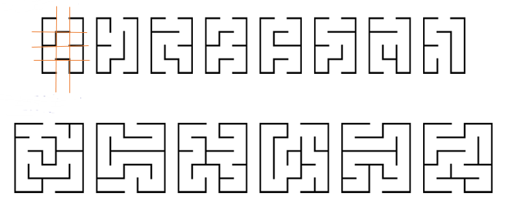

2、赛场环境
比赛场地环境为冷光源、无磁场干扰。但由于一般赛场环境的不确定因素较多，例如，场地表面可能有纹路和不平整，光照条件有变化等等。参赛队在设计机器人程序时应考虑各种应对措施。

四、机器人标准
参赛机器人必须是自主程序控制，不能使用遥控控制。参赛机器人需符合以下条件方可参赛：
尺寸：机器人最大尺寸为25*25*25cm（长*宽*高）。
传感器：机器人灰度检测传感器数量为3-6个，禁止使用集成类传感器，如循迹卡等，禁止使用带危险性的传感器，如激光类传感器。其他传感器的类型与数量没有限制。
电机：提供驱动动力的电机只能有2个。
轮子：机器人着地的轮子最多4个，轮子的尺寸与材质没有限制。
电源：机器人电源类型不限，但电源输出电压≤9V。

五、任务说明
比赛时，机器人需从迷宫下方的入口出发，通过程序算法控制，沿迷宫墙壁前进，找到迷宫出口，从迷宫出口驶出，完成比赛。
机器人行进过程中，不允许破坏比赛场地，如出现破坏场地行为，视为挑战失败，结束比赛。比赛中，机器人进入迷宫后，在行进过程中如果从迷宫入口驶出，视为挑战失败，结束比赛。比赛中，机器人在迷宫中卡住原地不动超过10秒，视为挑战失败，结束比赛。
高中组须额外完成一个迷宫宝藏搜索任务。在迷宫的某一个死路尽头的场地单元正中会设置一个20cm*10cm*5cm的立体平台，在平台上放置一个3*3*3cm的正方体物块作为宝藏，机器人须用机械手抓取这个宝藏并将其带出迷宫。
机器人正式比赛时，参赛选手将机器人摆放到迷宫入口，机器人方向朝迷宫进口方向。机器人摆放好后，跟裁判确认准备好后，运行机器人程序开始比赛。

六、赛制安排
1、比赛顺序
比赛前抽签确定参赛顺序，比赛按照抽签确定顺序进行比赛。
2、编程调试
比赛开始前，组委会统一公布比赛迷宫布局。参赛队伍参赛队伍有90分钟的编程调试。编程调试结束后，机器人由裁判封存，参赛队员未经允许不得再接触机器人，否则将被取消参赛资格。
3、正式比赛
比赛共分两轮，单轮比赛时间为3分钟。两轮比赛之间参赛选手不允许更换机器人。
参赛队的机器人出现下列情况，将停止计时，终止比赛，并记录所用时间。
（1）参赛队的机器人提前走出迷宫出口；
（2）参赛队主动结束比赛；
（3）机器人迷宫入口驶出、或机器人在比赛场地中原地不动超过10秒；
（4）计时到达3分钟。
其中裁判比赛完成结束计时的判断标准是：当机器人顺利从迷宫出口驶出，机器人的垂直投影完全驶出迷宫出口的地面白线时裁判结束计时，并记录比赛完成时间，机器人之后的状态不影响比赛结果。

七、比赛计分
1、任务得分表
序号 | 任务 | 说明 | 得分
1 | 机器人驶入迷宫 | 按运行键后，机器人前进出发，进入迷宫 | 10分
2 | 机器人驶出迷宫 | 机器人整体驶出迷宫 | 10分
3 | 抓取宝藏（高中组） | 机器人的机械手成功抓取宝藏，宝藏整体离开底座并且没有在该单元格掉落地面 | 15分
4 | 宝藏带出迷宫（高中组） | 宝藏整体随机器人从迷宫出口出来 | 20分
5 | 时间得分 | 机器人正确驶出迷宫，每提前1秒得1分（精确到小数点后两位）  时间得分=180-实际比赛时间（秒） | 1分/秒

2、每个参赛队伍取两轮比赛中最好的一次得分为最终比赛成绩，如出现同分的，按照各队第二排序成绩来进行排序。
3、比赛排名按照各参赛队比赛最终成绩进行排序。两轮比赛均未驶出迷宫的参赛队伍，将按照参赛队伍在比赛过程中，迷宫出口的最近距离（按单元格数量）排序。
八、其他
比赛期间，规则中如有未尽说明的事项由组委会决定。在竞赛中，裁判有最终裁定权，他们的裁决是最终裁决。

智能物流搬运挑战赛

一、参赛范围
参赛组别：小学组、初中组、高中组
参赛人数：每队限报2名学生
指导教师：每队限报1名指导教师

二、比赛介绍
近年来，世界港口业界掀起了一股“智能港口”（smart ports，或称为“智慧港口”）的浪潮，其核心内容是建设“全自动码头”。上海作为成为国际航运市场的重要枢纽，洋山港已成为全球最大单体智能自动化码头。
智能物流搬运比赛通过设计物流配送机器人模拟自动化码头的全自动物流转场配送任务，采用自动识别运送物，根据识别到的结果配送到相应的位置，考察学生自动识别功能，路线规划，运动控制，机械使用等相关能力。
智能物流挑战赛要求参赛选手制造一台智能物流配送的小车，通过编程控制，在规定时间内，从起始区出发，沿黑色轨迹线行进到物流集散点抓取货物，通过视觉识别，将货物正确配送至投放点。

三、比赛场地与环境
1、比赛场地
比赛场地由一张印有黑色轨迹线的喷绘布和比赛专用道具组成。
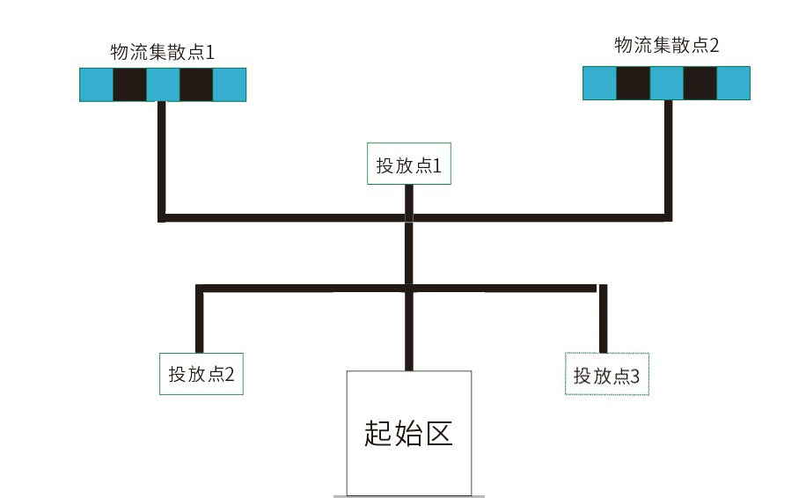
场地示意图（具体细节以正式公布为准）
比赛场地尺寸大小为200cm*160cm。比赛场地上黑色轨迹线宽度为18mm-20mm。比赛场地起始区为60cm*20cm的长方形区域。
比赛场地中有2个物流集散点，集散点的色块上随机摆放边长为4cm的立方体木块，木块上面贴有数字1-3的二维码标贴。
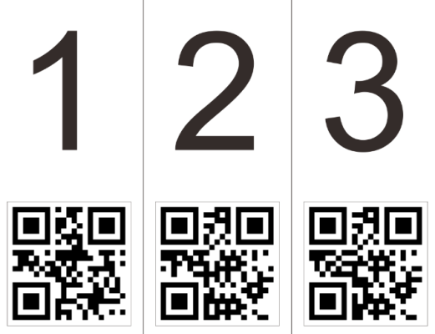
搬运物块的正/背面、上/下面贴有二维码标签，左/右面贴有数字标签。
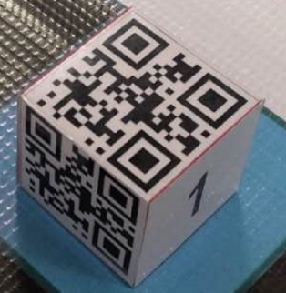
比赛场地中有3个投放点，投放点1为20cm*10cm的平面，投放点2为20cm*10cm*5cm的立体平台，投放点3为20cm*10cm*10cm的立体平台。
小学组比赛场地投放点3的高度与投放点2的高度相同，为20cm*10cm*5cm的立体平台。
2、赛场环境
比赛场地环境为冷光源、无磁场干扰。但由于一般赛场环境的不确定因素较多，例如:场地表面可能有纹路和不平整，光照条件有变化等等。参赛队在设计机器人程序时应考虑各种应对措施。

四、机器人标准
参赛机器人必须是自主程序控制，不能使用遥控控制。
尺寸：机器人最大尺寸为30cm*20cm*30cm（长*宽*高），机器人驶离出发区后可以变形，整个比赛过程中机器人尺寸最大不能超过40cm*40cm*40cm。
传感器：机器人禁止使用集成类传感器，如循迹卡等，禁止使用带危险性的传感器，如激光类传感器。其他传感器的类型与数量没有限制。为了推广人工智能新技术的普及，鼓励使用机器视觉进行循迹。如参赛队仅使用视觉传感器进行巡线（即没有安装任何地面灰度检测传感器）的，将获得额外的难度系数加成。
电源：机器人电源类型不限，但电源输出电压≤9V。

五、任务说明
比赛时，贴有二维码的物块随机摆放在物流集散点的色块中，学生通过编写程序控制机器人进行物块抓取，通过识别物块上的二维码数字，准确地将物块搬运至对应的投放点。一场比赛共有6个木块，1-3号物块各2个，机器人需要将二维码为1号的物块搬运至投放点1的长方形区域内，机器人需要将二维码为2号的物块搬运至投放点2的平台上，机器人需要将二维码为3号的物块搬运至投放点3的平台上。
比赛中，机器人在沿黑色轨迹线行进过程中，不允许脱线（在抓取物块或投放物块过程中除外），如出现脱线行为（机器人的垂直投影全部在黑线以外），视为挑战失败，结束比赛。比赛中，机器人原地不动超过10秒，视为挑战失败，结束比赛。
机器人正式比赛时，由参赛选手将机器人摆放到起始区，机器人运行方向朝投放点1方向。机器人摆放好后，由参赛选手经裁判允许后按运行开关开始比赛。

六、赛制安排
1、比赛顺序
比赛按照抽签确定顺序进行比赛，参赛队伍根据比赛时间安排，在规定的时间进入比赛场地，进行比赛。

2、比赛调试
比赛开始前，组委会统一公布物块在物流集散点中的摆放位置。参赛队伍有90分钟的调试准备时间，参赛队伍可选择自己擅长熟悉的机器人，在规定的时间内完成对机器人舵机角度、灰度传感器的参考值等测试，并完成程序修改。
比赛开始之前，裁判检查参赛机器人是否符合要求，确定并记录机器人巡线方式是否采用机器视觉方式。
3、正式比赛
比赛共分两轮，单轮比赛时间为3分钟。两轮比赛之间不允许更换机器人。
参赛队的机器人出现下列情况，将停止计时,终止比赛，并记录所用时间。
（1）机器人轨迹线行进中脱线（抓取物块与投放物块过程除外）；
（2）参赛队主动结束比赛；
（3）机器人在比赛场地中原地不动超过10秒；
（4）计时到达3分钟;
裁判比赛完成结束计时的判断标准是：当机器人顺利完成所有物块的搬运与投放时裁判结束计时，记录比赛完成时间，机器人之后的状态不影响比赛结果。

七、比赛计分
1、任务得分表
序号 | 任务 | 说明 | 得分
1 | 机器人驶离起始区 | 按运行键后，前进出发，沿黑色轨迹线行进 | 10分
2 | 物块抓取 | 机器人正确地从物流集散点抓取物块，物块离开物流集散点 | 5分/个
3 | 物块投放 | 机器人将从物流集散点抓取物块，投放到投放点区域中（物块投影在投放点区域内或接触投放点区域外围边线） | 5分/个
4 | 1号物块投放正确 | 二维码数字为1号的物块正确投放到投放点1 | 5分/个
5 | 2号物块投放正确 | 二维码数字为2号的物块正确投放到投放点2平台上，物块没有掉落在地面 | 10分/个
6 | 3号物块投放正确 | 二维码数字为3号的物块正确投放到投放点3平台上，物块没有掉落在地面 | 10分/个（小学组）  15分/个（非小学组）
7 | 正确堆叠摆放加分 | 在投放点将正确投放的物块堆叠摆放 | 5分/组
8 | 罚分 | 物块掉落在场地地面上 | -1分/个
9 | 难度系数加成 | 仅使用视觉传感器进行巡线（即没有安装任何地面灰度检测传感器）的。 | 总分x1.2
备注：单轮最低得分为0分（罚分超过得分时，最后成绩即为0分）。
2、每个参赛队伍取两轮比赛中较好的一次得分为最终比赛成绩。
3、比赛排名按照各参赛队的最终比赛成绩进行排序。如出现同分的，按照各参赛队的第二排序的成绩进行排序。如第二排序得分也相同，按照比赛时间进行排序。

八、其他
比赛期间，规则中如有未尽说明的事项由组委会决定。在竞赛中，裁判有最终裁定权，他们的裁决是最终裁决。

机甲大师对抗赛

一、参赛范围
参赛组别：小学组、初中组、高中组
参赛人数：每队限报4-6名学生
指导教师：每队限报1名指导教师

二、比赛介绍
自从人类实现自由航行于星际之间以来，晶体能源成为了星际文明的生存命脉，宇宙大国在一些能源星球上都建立了基地，而宇宙间的能源是有限的，于是在各个宇宙大国之间引发了各种能源与战略资源的战争，为了争夺能源星球上的资源控制权，各国派出无人战车与无人机，抢占能源星球基地，为国家发展赢得巨大能源。
机甲大师对抗赛的核心是全自动运行及远程第一视角操控的机器人之间的运行射击对抗，选手可以使用标准机器人或改装机器人，在指定场地进行红蓝双方4vs4战术对抗，通过操控机器人发射弹丸攻击对方机器人或基地。比赛过程中设有多种任务，比赛结束时，基地剩余血量高的一方获得比赛胜利。

三、比赛场地与环境
1、比赛场地
比赛场地是一个长为7米、宽为5米的区域，主要包含基地区、补给区以及中央战斗区。场地面铺设厚度为20 mm的EVA地垫，战场内公路等模块的材料均为EVA，资源岛以金属材料为主。
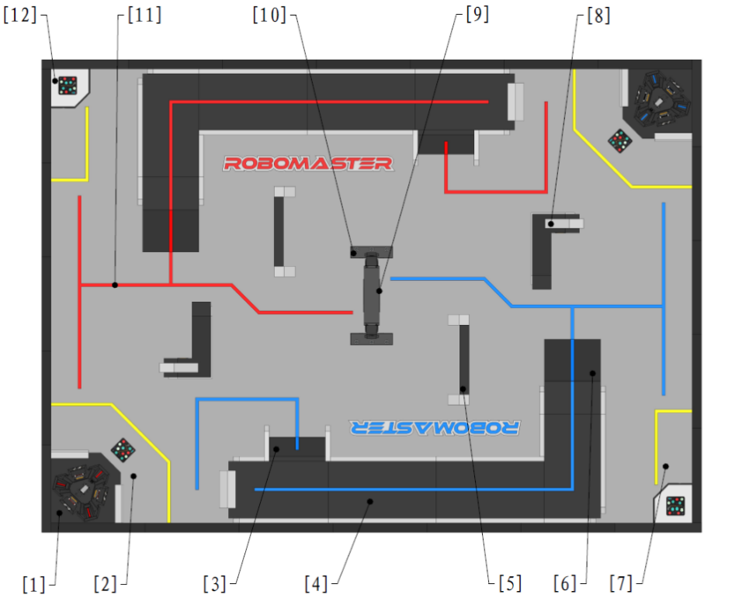
[1] | 基地区 | [2] | 启动区 | [3] | 30°坡 | [4] | 公路
[5] | 高墙 | [6] | 15°坡 | [7] | 补给区 | [8] | L地形块
[9] | 能量机关 | [10] | 资源岛 | [11] | 引导线 | [12] | 停机坪

2、场地相关任务道具
1）、启动区
启动区是比赛正式开始前放置机器人的区域。启动区区域如下图所示：
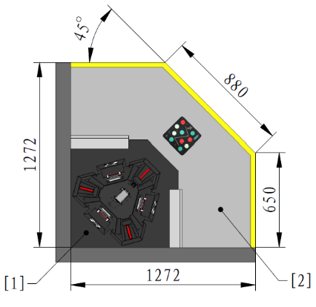
2）、基地区
基地区位于启动区内，基地位于基地区中央。
基地的上限血量为3000，分为红方基地和蓝方基地。基地侧面平均分布三块装甲模块。
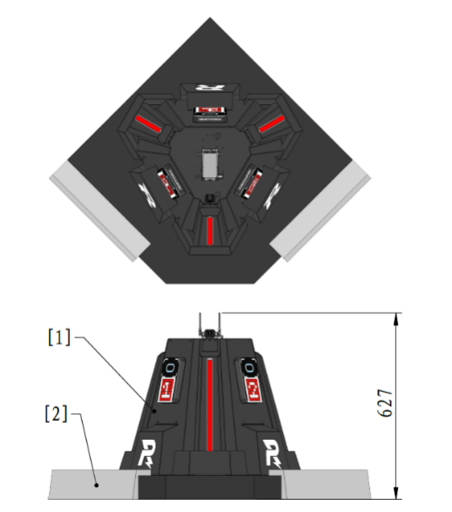
3）、补给区
补给区是机器人弹丸补给的重要区域。红蓝双方各有一个补给区。
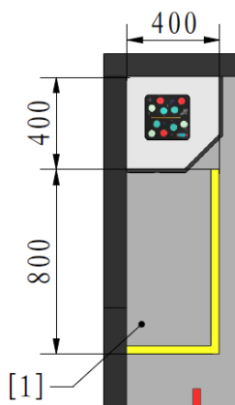
4）、公路
公路是一方机器人从己方基地前往对方基地的快捷通道。公路的两端分别为15°坡和30°坡。
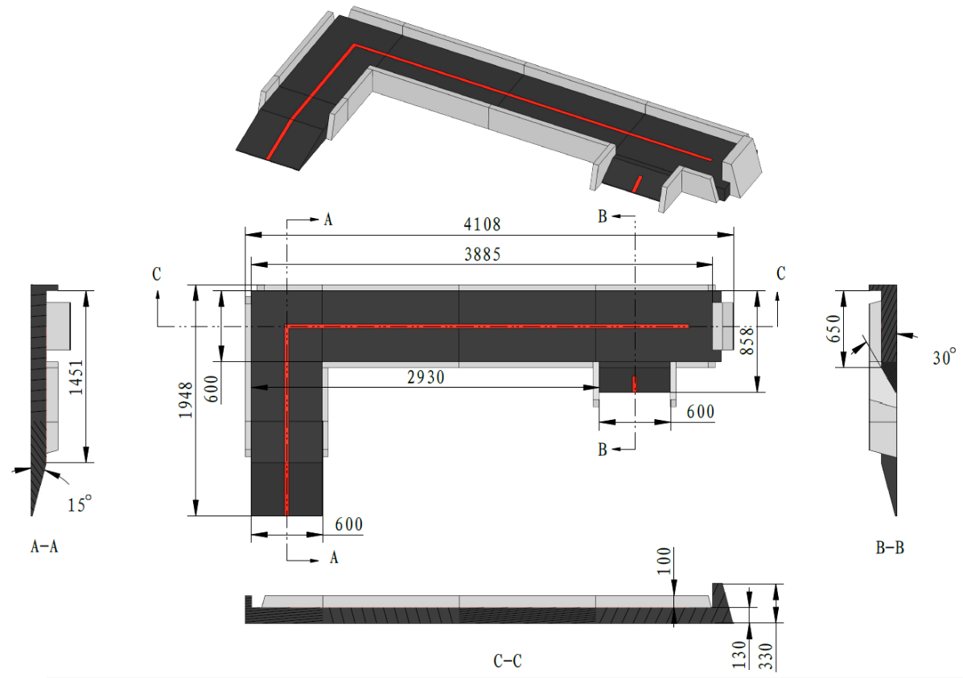
5）资源岛
资源岛包含弹药库和能量机关，是战场中心的资源区。
资源岛不分红蓝方，双方工程机器人均可到资源岛获取弹药瓶。
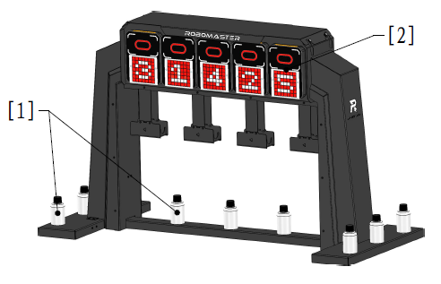

3、赛场环境
比赛场地环境为冷光源、无磁场干扰。但由于一般赛场环境的不确定因素较多，例如，场地表面可能有纹路和不平整，光照条件有变化等等。参赛队在设计机器人程序时应考虑各种应对措施。

四、机器人标准
比赛分为自动阶段与手动阶段。在自动阶段参赛机器人必须是自主程序控制，不能使用遥控控制。在手动阶段参赛选手通过第一视角远程控制机器人。参赛机器人需符合以下条件方可参赛：
尺寸：机器人最大尺寸为38*32*38cm（长*宽*高）。
传感器：传感器的类型与数量没有限制。禁止使用带危险性的传感器，如激光类传感器。
电机：提供驱动动力的电机只能有4个（不含机械臂/云台电机）。
轮子：机器人着地的轮子最多4个，轮子的尺寸与材质没有限制。
电源：机器人电源类型不限，但电源输出电压≤12.6V。

五、任务说明
1、自动运行机制
比赛开始的第一分钟内，为自动运行阶段，操作手客户端的方向控制按键以及鼠标将无法用于操控机器人。但操作手可通过操作手客户端提供的自定义技能功能启动提前装载到机器人中的自定义技能。每个技能释放后，将有10秒钟的冷却时间，冷却时间结束后可再次释放该技能。
在自动运行阶段，所有机器人应尽量沿己方引导线运行。当机器人任意部分的垂直投影与场地上己方引导线接触时，即视为机器人正在沿引导线运行。
2、能量机关机制
能量机关位于资源岛两侧，可通过弹丸击打的方式进行激活，激活后全队会获得一定增益。红方队伍仅可激活红方能量机关，蓝方队伍仅可激活蓝方能量机关。双方可同时击打并激活能量机关。
能量机关分为两个阶段：自动运行阶段能量机关和手动操控阶段能量机关。
自动运行阶段能量机关：在比赛的自动运行阶段，若一方机器人成功激活能量机关，则该方所有机器人获得1.5倍攻击力增益，持续至比赛结束。
手动操控阶段能量机关：比赛进入手动操控阶段一分钟后，若一方机器人激活能量机关，则该方所有机器人获得2倍攻击力增益，持续40秒。
一方能量机关被激活后的一分钟内，该方能量机关不可被再次激活。
能量机关由五个电子视觉标签组成。比赛开始时，电子视觉标签会随机生成一串由1-9组成的随机数。机器人发射弹丸按照数字由小到大的顺序依次击中电子视觉标签击打检测有效区域后即可激活能量机关。
3、弹丸补给机制
允许发弹量表示当前允许机器人发射的弹丸数量，机器人每发射一颗弹丸，允许发弹量下降一点，当允许发弹量归零时，机器人将无法发射弹丸。允许发弹量可通过弹药瓶补给的方式或在特定时间回到补给区识别回血标签的方式得到提升。
4、机制叠加逻辑
当机器人获得的同类增益超过一个时，取最大增益效果。增益包括攻击力、回血和上限血量。
5、获胜条件
正式比赛按照参赛队伍数进行抽签分组，然后进行小组循环赛和淘汰赛两部分。
以下为单局比赛的获胜条件：
a. 一方的基地被击毁时，当局比赛立即结束，基地存活的一方获胜。
b. 一局比赛时间耗尽时，双方基地均未被击毁，基地剩余血量高的一方获胜。
c. 一局比赛时间耗尽时，双方基地均未被击毁且基地剩余血量一致，全队伤害血量高的一方获胜。
d. 一局比赛时间耗尽时，双方基地均未被击毁且双方基地剩余血量一致，并且双方全队伤害血量一致，全队机器人总剩余血量高的一方获胜。
若上述条件无法判定胜利，该局比赛视为平局。淘汰赛出现平局则立即加赛一局直至分出胜负。

六、赛制安排
1、比赛顺序
比赛前抽签确定参赛顺序，比赛按照抽签确定顺序进行比赛。
2、适应性调试
在正式的比赛开始前，每个参赛队伍都有机会提前连接赛场进行适应性训练。每次适应性训练时长为10分钟，模拟对战中的队伍分配情况以组委会赛前公布的信息为准。
3、正式比赛
1） 赛前准备阶段
每场比赛的首局赛前准备时间为10分钟，局间准备时间为3分钟。
2） 比赛准备阶段
当比赛现场准备就绪后，工作人员会对参赛人员的身份进行校验。所有参赛人员的身份校验通过后，裁判会发出准备开始的指令，并开始赛前准备倒计时，参赛人员开始连接机器人。
参赛人员成功加入比赛房间并连接机器人后，操作手需确认操控是否存在延迟或卡顿现象，为机器人装载自定义技能并确认机器人功能正常。参赛人员在准备阶段发现的任何问题需在准备时间还剩1分钟之前向工作人员提出，否则不予受理。
准备阶段还剩15秒时，所有人员离开比赛场地，参赛选手不允许再调整机器人位置。
3） 5分钟比赛阶段
比赛阶段由一分钟自动运行阶段和四分钟手动操控阶段组成。比赛过程中，两支队伍的机器人在核心比赛场地——战场内进行战术对抗。
4） 比赛结束
当一局比赛时间耗尽或一方队伍提前触发获胜条件时，一局比赛结束，随后立即进入下一局比赛的两分钟准备阶段。当场比赛已决出胜负时，一场比赛结束。
5）成绩确认
一场比赛中，裁判会在成绩确认表上记录每一局比赛的主要判罚情况和比赛结束时双方伤害血量、基地的剩余血量、胜负情况和参赛队伍技术暂停机会使用情况等信息。
双方队长需在一场比赛结束后五分钟内确认比赛成绩。如果队长在五分钟内未确认成绩，也未提出申诉，视为默认当场比赛结果。

七、比赛判罚
为保证比赛的公平性、严肃比赛纪律，参赛队伍及机器人需严格遵循比赛规则。如有违规，裁判将会对违规行为给予相应的判罚。
比赛判罚体系详情如下所示：
违规等级 | 说明
一级警告 | - 违规方全部操作手操作界面模糊3秒  - 裁判系统会自动扣除违规方全部存活机器人当前上限血量的2%，机器人所扣除的血量将被计入对方伤害血量
二级警告（罚下） | - 罚下违规机器人：该局比赛中，机器人被扣除全部血量；被罚下的机器人不具备复活资格。机器人被罚下所扣除的血量将被计入对方伤害血量  - 罚下操作手或其它队员：裁判要求被罚下的参赛队员立即停止操作机器人
三级警告（判负） | - 若比赛前发出判负处罚（不包含两分钟准备阶段），违规方基地血量扣为零，违规方全部机器人血量为全满。另一方基地血量和机器人血量为全满  - 若比赛中发出判负处罚（包含两分钟准备阶段），当局比赛直接结束，违规方基地血量扣为零，违规方全部机器人血量以比赛结束时的血量为准，另一方基地血量和机器人血量以比赛结束时的血量为准  - 若比赛后发出判负处罚（因申诉仲裁导致），违规方基地血量扣为零，违规方全部机器人血量以比赛结束时的血量为准，另一方基地血量和机器人血量以比赛结束时的血量为准
取消比赛资格 | - 取消参赛队员比赛资格：取消违规参赛队员当场比赛以及本赛季后续比赛的比赛资格，但是不影响其所在参赛队伍的参赛资格。违规参赛队员应立即离开赛场区域，且无法获得本赛季的任何荣誉。  - 取消参赛队伍比赛资格：参赛队伍被取消当赛季的比赛资格和评奖资格，但队伍的战绩依然保留，作为其他队伍晋级的参考依据。

八、其他
比赛期间，规则中如有未尽说明的事项由组委会决定。在竞赛中，裁判有最终裁定权，他们的裁决是最终裁决。

无人机任务挑战赛

一、参赛范围
参赛组别：小学组、初中组、高中组
参赛人数：每队限报2名学生
指导教师：每队限报1名指导教师

二、比赛介绍
在西部山区发生了地质灾害，山区村庄急需一批救援物资，但进入山区村庄的道路被泥石流损毁，救援中心紧急安排无人机装载救援物资，穿越山区中的各种障碍险情，将救援物资第一时间投放到山区村庄。
无人机任务挑战赛要求参赛选手使用自主任务规划、自主导航、飞行控制、视觉识别等技术的综合运用，通过程序编程控制无人机配合自主设计的结构完成物块的运输与精准投放。比赛时无人机从起始区出发，按照规定航线，完成穿越拱门、圆环、旗柱、隧道等任务，最后将配送物块投放到终点投放区。

三、比赛场地与环境
1、比赛场地
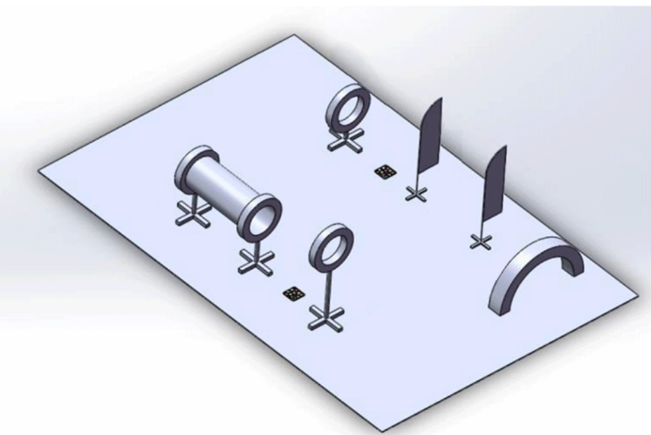
比赛场地采用彩色喷绘布，尺寸为400*300cm。
整个比赛场地中设有起始区、拱门、低环、高环、旗杆、隧道、终点投放区与停机坪，参赛队伍通过编程控制无人机飞行、避障、视觉识别等任务，比赛时按不同组别任务要求进行抽签决定无人机需要完成的任务。
场地图纸图案标识、任务道具摆放的先后顺序仅供参考，具体场地布局图与无人机飞行线路要求由组委会在比赛当天抽签后公布。
2、配送物块
比赛中无人机需要配送的物块为3*3*3cm的正方体海绵块，颜色为红色。
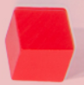
3、赛场环境
比赛场地环境为冷光源、无磁场干扰。但由于一般赛场环境的不确定因素较多，例如，场地表面可能有纹路和不平整，光照条件有变化等等。参赛队在设计机器人时应考虑各种应对措施。

四、无人机标准
电机数量：4只
电机轴距：≤13cm
桨叶尺寸：直径≤8cm
整机重量：≤110g
电池电压：≤4.2v

五、任务说明
整个比赛要求无人机通过程序自主控制，携带需投放的物块从起始区起飞出发，沿指定航道飞行，在飞行过程中需完成指定任务，最后将物块投放在终点投放区后，无人机降落在终点停机坪。
无人机飞行任务由低难度任务与高难度任务组成，低难度任务有定点悬停、穿越拱门、穿越低环、穿越高环等任务，高难度任务有穿越旗杆、穿越隧道，视觉识别等任务。比赛前按照组别将抽取不同难度的飞行任务，小学组无人机飞行任务由2个低难度任务+1个高难度任务组成，初中组无人机飞行任务由2个低难度任务+2个高难度任务组成，高中组无人机飞行任务由3个低难度任务+2个高难度任务组成。
下面是比赛场地中可能出现的任务道具及任务说明：
- 起始区：无人机起飞区，直径30cm的圆。无人机携带配送物块从起始区起飞出发。

2、拱门：拱门外径宽136cm高110cm，内径宽95cm高95cm。无人机需按航向规定从拱门下方完成穿越。
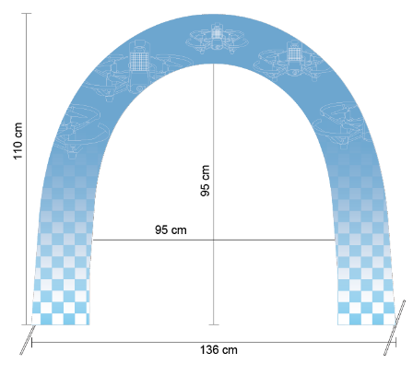
3、穿越环：穿越环外径90cm，内径60cm，比赛中任务要求将穿越环调成不同高度。无人机需按航向规定从穿越环的内孔圆中穿越。
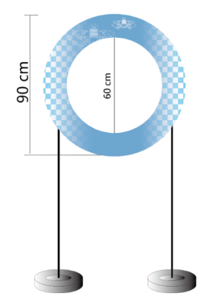
4、旗杆：场地中共有2个旗杆，旗杆高125cm，宽16cm，两个棋子之间间距为50cm。无人机需按航向规定从2个旗杆中间的缝隙中穿越。
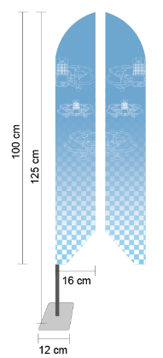
5、隧道：隧道为直径60cm的圆柱,隧道长度为75cm。无人机需按航向规定从隧道的一头进入，从另一头穿出。
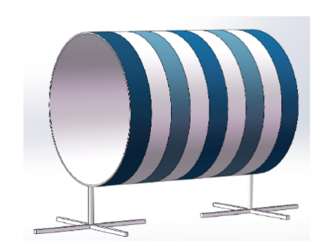
6、视觉识别：视觉识别任务为数字1-4的标签卡，比赛时由裁判随机抽取一张，无人机飞到标签卡上方时，通过视觉识别技术识别出标签卡数字，通过点阵将检测到的数字显示出来。
  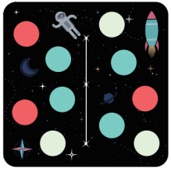 |   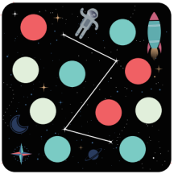 |   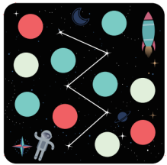 |   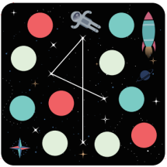

7、终点投放区：无人机投放物块的区域，为尺寸100*100cm的正方形。无人机需要将物块精准投放在投放区，物块离投放区中心越近得分越高。
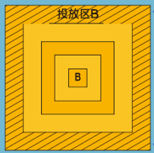
8、终点停机坪：停机坪直径为60cm,无人机完成比赛任务后降落的区域，无人机需精准降落在终点区，完成比赛。
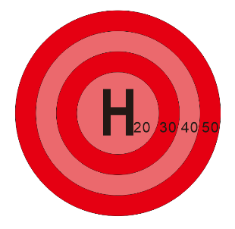

六、赛制安排
1、比赛当天，参赛选手按照赛制时间安排顺序进行比赛。
2、比赛开始前，组委会统一公布比赛线路布局。参赛队伍参赛队伍有90分钟的编程调试。编程调试结束后，机器人由裁判封存，参赛队员未经允许不得再接触机器人，否则将被取消参赛资格。
3、比赛共分两轮，单轮比赛时间为180秒。两轮比赛之间参赛选手可以修改更换比赛程序，但不允许更换无人机。
4、比赛中，在规定时间内选手可以申请重启无人机，在出发区重新开始比赛，但重启之前的比赛得分将被清零，比赛计时不停表。
5、无人机按照指定飞行路线飞行，获取分值。通过如下方式判断比赛结束：
a、无人机顺利完成任务到达终点。
b、无人机停止运动时间超过 10 秒，或降落到地面。
c、无人机在场地上的投影完全超出场地范围。
d、无人机撞网、跌落到地面、失去继续比赛能力。

七、比赛计分
1、任务得分表
序号 | 任务 | 说明 | 得分
1 | 无人机成功起飞 | 无人机正常起飞并将配送物块带离始区 | 5分
2 | 无人机悬停 | 无人机在指定位置悬停并闪灯3秒 | 10分
3 | 穿越拱门 | 无人机成功穿越拱门 | 10分
4 | 穿越低环 | 无人机成功穿越低的圆环 | 10分
5 | 穿越高环 | 无人机成功穿越高的圆环 | 10分
6 | 穿越旗杆 | 无人机正确从2个旗杆中间穿越 | 15分
7 | 穿越隧道 | 无人机成功穿越隧道 | 15分
8 | 视觉识别 | 无人机正确识别出场地指定位置的数字标签卡并通过点阵显示出对应数字 | 15分
9 | 物块投放 | 无人机将物块精准投放在终点投放区，按照物块最后在投放区的不同得分圈进行打分（10-50分） | 10-50分
10 | 精准降落 | 无人机精准降落在终点停机坪，按照垂直投影在停机坪的不同得分圈进行打分（10分、15分、20分、25分） | 10-25分
2、每个参赛队取两轮比赛中最好的一次得分为最终比赛成绩。
3、比赛排名按照比赛总得分进行排序。如出现同分的，按照2次最好得分比赛的时间来进行排序。

八、其他
比赛期间，规则中如有未尽说明的事项由组委会决定。在竞赛中，裁判有最终裁定权，他们的裁决是最终裁决。

人型机器人全能挑战赛

一、参赛范围
参赛组别：小学组、中学组
参赛人数：每队限报2名学生
指导教师：每队限报1名指导教师

二、比赛介绍
机器人是人们的好助手，可以帮助我们扫地、洗碗、煮饭。机器人也是人们的好伙伴，可以陪伴我们唱歌、聊天、做游戏。将来的一天，机器人陪伴我们一起散步、走台阶，帮我们跨越障碍取快递。
人型机器人全能挑战赛要求机器人在规定的时间内完成多项挑战动作。每个动作都有相应的分数，从起始区出发依次完成挑战动作，完成动作越多、用时越少，得分越高。
在比赛中，参赛队员除了要掌握机器人编程和对物理、力学平衡等知识的应用外，还要考虑如何面对一个多任务的项目,在有限时间内取得最好的成绩。

三、竞赛场地说明
1、比赛场地
竞赛场地的外尺寸是120cm×60cm，场地地面用广告喷绘布打印而成。
竞赛场地上机器人起始出发区为场地一端20cm宽的黄色区域，终止区为场地另一端20cm宽的红色区域，中间80cm宽的绿色区域为运行区。在机器人运行区上面按不同任务要求摆放不同的场地任务道具，有机器人跨栏、机器人取物、机器人上下楼梯等的场地设施。
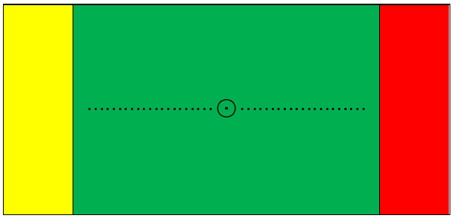
机器人在比赛中执行每项任务准备时必须从起始出发区开始，机器人双足不得超越和接触始发区边界，待裁判发令后，可执行一键启动模式，让机器人自动进入运行区完成指定任务，到达终止区，自动停稳。以机器人进入或超越终止区停止（亦可以机器人未到到达终止区即停止运行）为此项任务挑战的结束（规则另有具体描述的除外）。
2、赛场环境
竞赛场地光源照度稳定、无明显磁场干扰。但由于一般赛场环境的不确定因素较多，例如，场地表面可能有纹路和不平整，光照条件有变化等。参赛队在设计机器人时应考虑各种应对措施。
四、任务说明和得分
1、机器人正向走
机器人双足并立面向运行区的姿势在起始区站稳准备，在裁判发令后，参赛队员可以以“一键启动”方式操作机器人运行（可直接在机器人身上操作，也可通过平放在地面的遥控器或电脑操作），期间至此项任务完成为止，不得再次接触机器人、遥控器或电脑，如有接触，视为任务失败。
机器人需要以正面（按人常态，正面面向终止区）向前的方式交替双足着地的姿态进入运行区自动行进，通过运行区，到达终止区自动站稳停止，视为任务结束。
此项任务限时30秒，任务分值为100分；
如机器人双足同时完全进入终止区站稳停止可得100分；
如机器人有一足完全在终止区，另一足尚有部分未完全进入终止区或超出终止区，则可得80分；
如机器人双足均未完全在终止区站稳停住，但有部分足底接触终止区，则可得60分；

2、机器人侧向行走
机器人双足以自选姿势在起始区站稳准备，在裁判发令后，参赛队员可以以“一键启动”方式操作机器人运行，（可直接在机器人身上操作，也可通过平放在地面的遥控器或电脑操作），期间至此项任务完成为止，不得再次接触机器人、遥控器或电脑，如有接触，视为任务失败。
机器人需要以侧面（按人常态，侧面朝向终止区）向运行区与终止区的方向自动行进，通过运行区，到达终止区自动站稳停止，视为任务结束。
此项任务限时30秒，任务分值为100分；
如机器人双足同时完全进入终止区站稳停止可得100分；
如机器人有一足完全在终止区，另一足尚有部分未完全进入终止区或超出终止区，则可得80分；
如机器人双足均未完全在终止区站稳停住，但有部分足底接触终止区，则可得60分；
机器人在运行过程中，始终至少保持有一足的完整投影或着地时完全在运行区内，则任务完成有效，如双足皆有接触运行区以外部分，则任务失败。如机器人在限定时间内未达到或超越了终止区，也视作任务失败。

3、机器人跨栏
场地中心点放有1个竞赛专用栅栏，要求机器人通过指定高度的栅栏。机器人可以接触栏，但不得碰翻或移动栏，否则视为动作失败而不能得分。
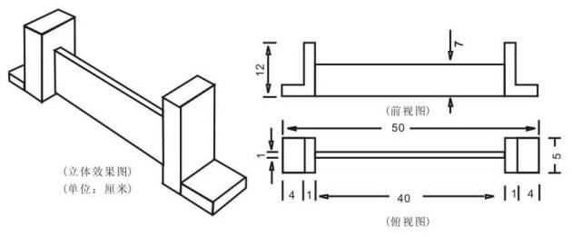
机器人以任意姿势在起始区站稳准备，在裁判发令后，参赛队员可以以“一键启动”方式操作机器人运行，（可直接在机器人身上操作，也可通过平放在地面的遥控器或电脑操作），期间至此项任务完成为止，不得再次接触机器人、遥控器或电脑，如有接触，视为任务失败。
机器人需要自行进入运行区行进，到栅栏前通过跨等动作成功跨栏并通过运行区，双足至少接触到终止区自动站稳停止，视为任务结束。
此项任务限时45秒，任务分值为150分；

4、机器人取物
场地中心点放有1个长宽高为10*10*15cm的木基座作为下层基座，基座中央放有1个边长5cm的EVA海绵块。
机器人以任意姿势在起始区站稳准备，在裁判发令后，参赛队员可以以“一键启动”方式操作机器人运行，（可直接在机器人身上操作，也可通过平放在地面的遥控器或电脑操作），期间至此项任务完成为止，不得再次接触机器人、遥控器或电脑，如有接触，视为任务失败。
机器人需要自行进入运行区行进，到基座前夹取基座上方的方块，使方块离开基座。然后可以选择前进到终止区或原地站稳。
此项任务限时60秒，任务分值为200分；
如机器人夹持方块并接触终止区站稳停止可得200分；
如机器人夹持方块并接触起始区站稳停止，则可得150分；
如机器人夹持方块并只在运行区站稳停止，则可得100分；
如机器人在限定时间内未能夹持方块脱离基座，则视作任务失败，机器人只可采用单手或双手机械夹持方式，不可使用黏粘等方式，如有此情况，视作任务失败。

5、机器人上下楼梯
场地中心点放有1个竞赛专用楼梯，要求机器人完成从一边上台阶、下台阶到另外一边的场地平面上。如果机器人除下肢以外的部分接触任务区域，则任务判定失败。
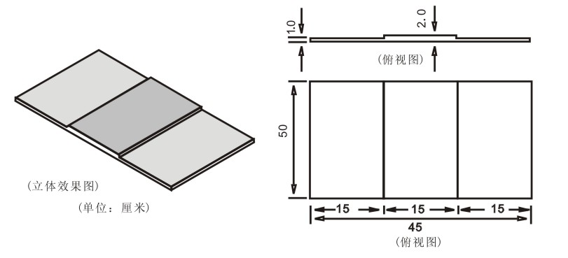
机器人以任意姿势在起始区站稳准备，在裁判发令后，参赛队员可以以“一键启动”方式操作机器人运行，（可直接在机器人身上操作，也可通过平放在地面的遥控器或电脑操作），期间至此项任务完成为止，不得再次接触机器人、遥控器或电脑，如有接触，视为任务失败。
机器人需要自行进入运行区行进，到楼梯前用行走的方式完成上台阶与下台阶任务，通过运行区，到达终止区自动站稳停止，视为任务结束。
此项任务限时45秒，任务分值为150分；

6、其他
以上各个比赛任务，机器人在运行过程中，始终至少保持一足在运行区正常运行，则任务完成有效，如双足皆有接触运行区以外部分，则任务失败。如机器人在限定时间内未达到或超越了终止区，也视作任务失败。
以上各个比赛任务，机器人在运行过程中摔倒，视作任务失败。

五、竞赛
1．竞赛
同一时间内，每个场地只有一个队伍在场比赛。
要求机器人在规定的比赛时间内，尝试完成多项任务以获得更多的分数，比赛时每个任务单独计时，不同任务之间裁判将发令给予15秒的衔接调整时间，逾时未准备完毕将取消剩余任务挑战机会。
2．任务
机器人为了获得分数而要执行的动作。机器人无需按照顺序完成任务，可以自由排序所挑战任务或放弃任务。队员当轮比赛上场前应告诉裁判相应任务顺序，便于裁判准备任务道具。当比赛结束后，裁判根据场地上每个任务完成的结果，给出相应的分数。
3．轮次
比赛进行两轮，参赛队伍在两轮比赛之间可以调整机器人和程序。
4.比赛动作
比赛规定动作为机器人正向行走、机器人侧向移动、机器人跨栏、机器人夹取物体、机器人上下楼梯。
机器人在完成每项任务时，裁判发出启动口令后，参赛队员只可一键操作启动机器人进入全自动运行，如有队员中途用手接触机器人，此项任务视作失败。
5．启动违规
在裁判发令宣布计时开始前启动机器人产生比赛动作视为违规，单个任务连续两次启动违规或整轮任务累积3次启动违规的视为当轮比赛结束。
6．机器人
参赛机器人应符合以下规则：
（1）机器人的外形必须是类人型，由四肢、躯干和头等几部分组成。
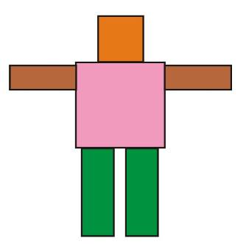
（2）机器人必须且只能使用一个可编程处理器。
（3）机器人必须使用电池供电，其电压不超过12.6V。
（4）机器人编程语言不限，编程软件中不可以有任何模块化的程序，所有动作程序均需完全由参赛队员自行编写，参赛队员必须能够解释其程序。
（5）在不影响正常比赛的基础上，机器人可进行个性化的装饰，以增强其表现力和容易被识别。
7．比赛安排
每支参赛队伍由一位学生组成，现场比赛时每位选手只可携带最多两台机器人与一台电脑用于编程、调试、比赛。单轮比赛上场时只可使用一台机器人，不得中途更换。所有设备请于赛前做好充满电的准备，单轮比赛中要考虑到赛场因安全需求不能提供现场电源充电的情况。
参赛选手不得携带U盘、手机等任何具有存储功能的设备进入场地。现场编程和调试的时间是90分钟。编程和调试好的机器人，由参赛选手自行保管，所用电脑贴标记后，统一放置在组委会指定的位置。
在每一轮比赛成绩签字确认后，参赛选手才可以取走自己的电脑离场。

七、评分标准
1．每轮得分=任务得分+时间奖励分。
2．在竞赛中，每个参赛队有2轮比赛机会，取两轮比赛总得分为最终比赛成绩。最终以得分最高的机器人胜出。
3．奖励分：如果机器人在规定时间内完成所有规定的动作，每提前1秒钟奖励1分（每1秒钟为1个分值，精确到十分之一秒），此为奖励分。

八、其他
比赛期间，规则中如有未尽说明的事项由组委会决定。在竞赛中，裁判有最终裁定权，他们的裁决是最终裁决。

乐高教育FLL青少年机器人挑战赛项目

- 参赛范围
参赛组别：小学组（4、5年级）、初中组、高中组
参赛人数：每队2名学生
指导教师：每队1名指导教师

- 活动背景
2020年新冠病毒施虐全球，人们不仅在研究如何治疗和预防疫情，更积极想方设法增强自己的体质与抵抗能力。本年度活动以运动和健康为主题，鼓励大家在疫情之后走出家门，利用和改造现有的场地设施和空间环境，使之为人们提供更多运动和玩乐的场所，让大家通过运动，保持健康，充满活力，更好的享受体教结合的乐趣。
- 比赛器材与赛场环境
1.比赛器材
比赛场地采用彩色图纸与乐高任务道具相结合，放置于带有边框的赛台桌中，赛台尺寸为121*243cm，边框内高度为6cm。
作品制作所需的设备及器材（乐高教育机器人科创套装、FLL挑战套装、计算机/平板电脑及程序软件等）由学生自备。
2.赛场环境
活动场馆中机器人挑战任务场地道具由组委会统一提供。比赛场地环境使用冷光源或自然光线、无磁场干扰。赛场环境可能会存在一些不确定因素，例如场地表面可能有纹路和不平整，光照条件有变化等等。所以参赛队在设计机器人程序时应考虑多种可能存在的环境并做好应对措施。
- 机器人要求
参赛机器人必须由提前准备的自主程序控制，禁止使用遥控控制或线控。
每队只能使用一台机器人参赛，参赛机器人设备的要求如下：
主控制器（主机）：1台。（EV3或SPIKE Prime科创套装）
尺寸：机器人最大尺寸不超过场地出发区范围，高度不超过30cm。机器人在运行中不限尺寸，可自行伸展。
传感器、电机、结构类积木：数量不限。
电源：机器人使用套装内可充电锂电池供电，禁止使用干电池。
- 竞赛活动任务
1.完成场地任务：占总分60%，每支队伍携带机器人进入场地任务区域进行3轮挑战，每轮限时150秒 ，取平均分。每轮比赛之间选手可以调整或按需改进机器人。
2.参加技术答辩：占总评分40%，最后一轮场地任务完成后，在竞赛现场当场接受裁判和评委针对机器人设计与编程的问询答辩，并作必要演示。

- 场地任务说明及得分
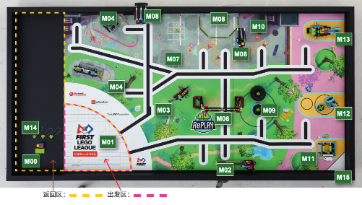
场地布局图
序号 | 图片 | 任务要求 | 得分要求
M00 | 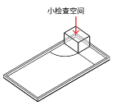 | 器材检查奖励  “用尽可能少的元件来实现同样的功能”不仅可以节省时间，同时也可以节省空间。 | • 如果你能够将所有的器材都放在小检查空间内：25分  在每次比赛时，将所有器材从各个收纳盒中取出，然后向裁判员展示你可以将它们全部放入小检查空间中。
M01 | 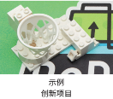 | 创新项目  用机器人将你的创新项目送至 RePLAY（乐动新启）徽标区或长椅周围的灰色区域 (M04)。 | • 由至少两块白色积木搭建而成  • 且在至少一个方向上至少达到四个凸点的尺寸  • 且有一部分接触到 RePLAY（乐动新启）徽标区或长椅周围的灰色区域：最高20分  注意：你的创新项目也算作一种器材。建议在工程笔记本的第 9 节课中搭建你的创新项目模型。  应认真且经常地阅读规则 R01 及所有其他规则，这有助于你在竞赛中避免意外情况的发生。
M02 | 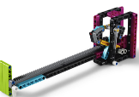 | 计步器  让机器人缓慢而稳定地在计步器上滑动。“走”得越远越好。 | • 如果指针的底部位于  品红色区域：10分  黄色区域：15分  蓝色区域：20分
M03 | 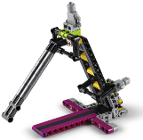 | 滑梯  机器人让人仔（称为“滑梯上的人仔”）滑下滑梯，并将其移动到其他区域。 | • 如果只有一个滑梯上的人仔滑下滑梯：5 分  • 如果两个话题上的人仔都滑下滑梯：20分  • 如果滑梯上的人仔完全位于返回区：最高10分  • 如果滑梯上的人仔完全脱离场地膜而由一个重型轮胎支撑，并且没有触碰到其他任何物品：最高 20 分  如果滑梯上的人仔的黑色框架通过/低于滑梯灰色滑动部件的顶端，则能够凭借“滑下滑梯”而得分。注意，两个人仔都滑下滑梯得 20 分，而不是 25 分。
M04 | 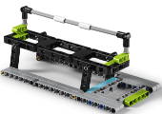 | 长椅  机器人需要卸下靠背，放平长椅，然后将立方体放进格子区。 | • 如果长椅朝下放平：10 分  • 如果长椅朝下放平，立方体位于格子区并且接触到场地膜：每个区得：10分  • 如果靠背完全从两个孔中脱离开：15 分
M05 | 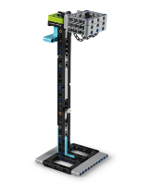 | 篮球  机器人将板条箱升到立柱的顶部，并在里面放入一个立方体。 | • 如果板条箱中有一个立方体：15 分  • 如果板条箱停在中间的白色挡块上：15分  • 如果板条箱停在顶部的挡块上：25分  只有板条箱中有一个立方体时方能得分。不对位于顶部或位于中间这两种情况同时计分。
M06 | 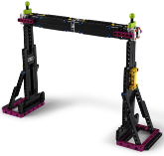 | 引体向上  机器人可以随时在横杠下自由穿行。另外，在比赛结束时，它会挂在横杠上从而脱离场地膜。 | • 如果机器人每次都能完全穿过引体向上的直立框架：最高 15 分  • 如果在比赛结束时，引体向上能够完全挂住机器人，使其脱离场地膜：30 分  “穿行”时，向北或向南均可计分，但只对一种方式计分，而且只计分一次。“穿行”完成的当时即可进行计分。这属于规则 R22 中的例外情况。  在同一场比赛中，你无法在“挂起”和 M07 中同时得分。
M07 | 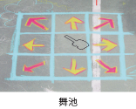 | 机器人舞蹈  在比赛的最后，机器人需要在舞池里跳舞。 | • 在比赛的最后，如果机器人的控制器至少有一部分位于舞池中并且做出一个“跳舞”的动作：20 分  任何调皮或富有技巧的重复性动作都可以被视为跳舞 – 不妨做一些有趣的动作！在同一场比赛中，你无法在 M07 和 M06 的“挂起”项目上同时得分。
M08 | 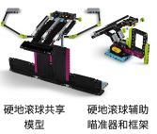 | 硬地滚球  硬地滚球是一项需要与对方团队进行互动的任务。与另一支团队进行交谈，以便机器人能够将匹配的彩色立方体送至对面区域。 | • 如果两个共享模型都仅将一个立方体送至对方场地的任意位置，并且这些立方体的颜色彼此匹配：每个团队得 25 分  • 如果有立方体完全位于你的框架或目标中：每个立方体得 5 分  • 如果至少有一个黄色立方体完全位于你的目标中：加 10 分  如果有器材（即便只是一部分）进入你的框架，你的 M08  将记零分（对方团队不受影响）。如果像大多数团队一样，你只有一个练习桌，则在练习过程中，只需将立方体运过你的北边界墙即可。
M09 | 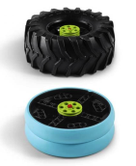 | 轮胎翻转  机器人翻转轮胎，使它们的白色中心朝上，并将其移入大目标圈内。 | •如果轻型（蓝色胎面）轮胎的白色中心朝上：10分  •如果重型（黑色胎面）轮胎的白色中心朝上：15分  •如果轮胎的白色中心朝上，并且完全位于大目标圈内：每个得5分  •在所有情况下，都只有当轮胎整个位于场地膜上时才能得分。  无论任何时候，只要重型轮胎（即便是一部分）越过红色的翻转线，都将记零分。翻转线始终为从北向南方向。图中只显示出了一部分的翻转线。
M10 | 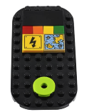 | 手机  机器人需要将手机翻转，让白色的一面朝上。 | •如果手机白色的一面朝上，并且完全位于场地膜上：15分
M11 | 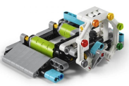 | 跑步机  机器人旋转滚轴，让指针顺时针移动尽可能大的角度。 | •如果机器人通过旋转滚轴让指针指向灰色：5分，红色：10分，橙色：15分，黄色：20分，浅绿色：25分，深绿色：30分  如果位置难以判定，可以想象指针末端有一根针。如果紧贴某个颜色的边缘，则按该颜色计分。如果机器人通过触摸指针来让指针移动，则 M11 得分为零。
M12 | 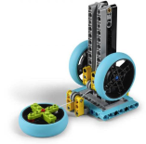 | 划船机  机器人将飞轮移出大圈，然后移入小圈。 | 如果飞轮：  •完全位于大圈的外面：15分  •完全位于小圈内：加15分
M13 | 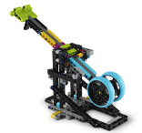 | 杠杆起重机  比赛开始前，你需要手动调整杠杆长度， 对应不同颜色背景。  在比赛中，机器人将杠杆压下直到黄色挡块落下。 | •如果挡块位于杠杆下方，并且杠杆背景为蓝色：10分，品红色：15分，黄色：20分  比赛开始前，将杠杆滑到所需位置，挡块位于顶部。这是规则 R12 的一个例外情况。杠杆背景指的是东侧绿色横杆东侧面下  方的颜色。
M14 | 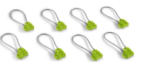 | 健身装置  机器人从场地上收集健身装置，并将其移动到目标区域。 | 如果健身装置：  •接触到RePLAY （乐动新启）徽标区或长椅周围的灰色区域：毎个5分  •如图所示，线圈套在一个引体向上的柱子上（最多四个）并且没有碰到任何器材：每个10分
M15 | 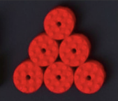 | 精确度  你在返回区之外干预机器人的次数越少，保留的分数就越高。 | •如果留在场地中的奖惩牌数量为1个：5分，2个：10分，3个：20分，4个：30分，5个：45分，6个：60分  参见规则 R05、R15、R16 和 R19。

六、其他说明
- 活动组委会将根据上海竞赛活动的情况，选择每个学段的前3名队伍组合为一支队伍，参加全国交流活动。如有队伍不愿意重新组合，将视为自动放弃，并根据竞赛成绩进行顺延推荐。
- 参加全国交流活动的有关队伍，须根据全国交流活动的任务和要求，重新进行队伍成员分工，并完成作品设计、现场挑战任务及展示等相关任务。
- 乐高教育科创活动挑战项目全国现场交流活动的有关要求详见乐高官网（https://education.lego.com/zh-cn/competitions）。
- 其他
比赛期间，规则中如有未尽说明的事项由组委会决定。在竞赛中，组委会有最终裁定权，他们的裁决是最终裁决。

